- September 2024
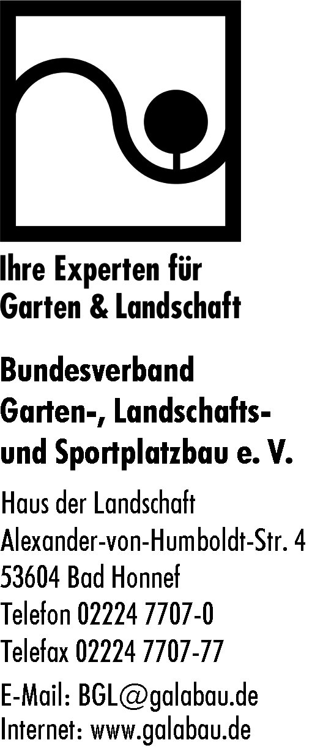
Presseinformation
„Zukunft grüner Lebensräume“ auf der 25. Messe GaLaBau/
BGL-Auftritt rückt Thema „Wasser“ in den Fokus

Nürnberg/Bad Honnef.- „Wasser ist Leben“, so Thomas Banzhaf, Präsident des Bundesverbandes Garten-, Landschafts- und Sportplatzbau e. V. (BGL), beim gemeinsamen Pressetermin mit der NürnbergMesse auf der 25. Internationalen Leitmesse für Urbanes Grün und Freiräume GaLaBau am 12. September 2024. Als blaues Band zieht sich das Thema Wasser durch den gesamten BGL-Stand „Zukunft grüner Lebensräume“. Damit knüpft der BGL-Messeauftritt 2024 auch an eine laufende politische Initiative an: Erst Anfang Juli hatte der BGL gemeinsam mit Partnerverbänden ein „Positionspapier Wasser“ im Bundesumweltministerium an die Parlamentarische Staatssekretärin Bettina Hoffmann (Die Grünen) überreicht.

Ein blaues Band führt durch die „Zukunft grüner Lebensräume“ (Halle 3A) und ein „Blau-Grüner Pfad“ über die gesamte 25. GaLaBau-Messe, die noch bis zum 14. September 2024 auf dem Gelände der NürnbergMesse stattfindet. „Warum der BGL das Fokusthema 'Wasser' für seinen Messeauftritt gewählt hat? Wasser ist unsere Lebensgrundlage und geht uns alle an – entsprechend ist Wasser auch heute schon eine umkämpfte Ressource. Und das wird sich in den kommenden Jahren noch verschärfen“, stellte Thomas Banzhaf, BGL-Präsident, auf der Pressekonferenz zur 25. GaLaBau gegenüber den Medienvertreterinnen und -vertretern klar. „In Zeiten zunehmender Extremwetterereignisse durch den Klimawandel wird es immer dringender, die Ressource Wasser in Gärten und Städten professionell und nachhaltig zu managen. Deshalb fordern wir:
- Die Bevölkerung braucht mehr Aufklärung und umsetzungsorientiertes Wissen über nachhaltige Gartenbewässerung und entsprechende Beratung.
- Trinkwasser hat Vorrang, aber: Wir müssen gleichzeitig unsere grünen Räume und Flächen schützen und sie lebendig halten – denn sie binden Wasser, kühlen durch Verdunstung, filtern Feinstaub aus der Luft, nehmen CO₂ auf und sind Lebensraum für Pflanzen und Tiere.
- Deutschland im Klimawandel braucht ein kluges, nachhaltiges und übergeordnetes Regenwassermanagement und muss dafür auch schnell viel mehr Flächen entsiegeln. Hier braucht es Anreize.
- Jede Regentonne hilft, die Ressource Wasser zu schützen und sowohl Starkregenzeiten zu begegnen als auch Dürrezeiten abzumildern.
- Außerdem wünschen wir uns mehr Förderprogramme für Dach- und Fassadenbegrünung – und wir Landschaftsgärtnerinnen und Landschaftsgärtner sind genau die Richtigen, um sie professionell und nachhaltig anzulegen und zu pflegen!“

Wasserfakten
- Insgesamt macht die Gartenbewässerung aktuell weniger als sechs Prozent der
privaten Wassernutzung aus.*
- 41,28 Millionen Menschen in Deutschland besitzen einen Garten oder Kleingarten.*
- 58,75 Millionen Menschen haben einen Balkon oder eine Terrasse.*
- Die Gesamtfläche der Privatgärten in Deutschland beträgt vier Prozent der Landesfläche, also rund 1,4 Millionen Hektar. Das entspricht ungefähr der Fläche aller Naturschutzgebiete in Deutschland (VWE, 2021).
- Grünanlagen machen in Deutschland 120.860 Hektar aus (destatis, 2020) – zusammen also ungefähr halb so viel wie das Saarland.
*(Statista, 2022)

Landschaftsarchitektin Mirja Gula führte Vertreterinnen und Vertreter der Medien fachkundig und lebendig durch die „Zukunft grüner Lebensräume“. Dabei machte sie die Bedeutung des Fokusthemas Wasser auf dem aktuellen Messestand greifbar, das Besucherinnen und Besuchern in verschiedenen Gestaltungselementen immer wieder begegnet und als „blaues Band“ durch das Stand-Konzept gewebt ist: als Wasserbecken, Bachläufe oder Wasserspei(ch)er, als digital aufbereitetes Thema („Schwammstadt“) sowie als Beiträge im GaLaBau Experten-Forum. Hier gewähren Vordenkerinnen und Vordenker Einblick in moderne Technologien und Methoden urbanen Wassermanagements in der Stadt und teilen ihr Wissen zu smarten und nachhaltigen Strategien im Umgang mit Wasser sowie zum Erhalt grüner Infrastruktur und Gärten im Klimawandel. BGL

- Link zum Positionspapier Wasser: https://www.galabau.de/bgl-positionen
- Link zur Website der Wasser-Initiativ e der grünen Verbände: www.wasserimgarten.info
- Link zur Nationalen Wasserstrategie der Bundesregierung: https://www.bmuv.de/download/nationale-wasserstrategie-2023
Im März 2023 verabschiedete das Bundeskabinett die Nationale Wasserstrategie; 2024 wird dazu die bundesweit anwendbare Leitlinie entwickelt, um regionaler Wasserknappheit gut begegnen zu können.
- Link zum BGL-Programm auf der 25. GaLaBau 2024: https://www.galabau.de/messe2024
Fotos: Die „Zukunft grüner Lebensräume“ mit grün-blauem Band: Der neue BGL-Messeauftritt 2024 legt den Fokus im Jubiläumsjahr der Messe GaLaBau auf das Thema Wasser: als Wasserbecken, Bachläufe oder Wasserspeier und -speicher, als digital aufbereitetes Thema („Schwammstadt“) und mit Einblicken in moderne Lösungen für urbanes Wassermanagement. (Alle Fotos: Daniel Karmann/BGL)

Hier ist der Link zum Download der Fotos:
https://www.galabau.de/news/19281/zukunft-gruener-lebensraeume-auf-der-25-messe-galabau-bgl-auftritt-rueckt-thema-wasser-in-den-fokus

BGL und grüne Branche – Zahlen und Fakten
Der Bundesverband Garten-, Landschafts- und Sportplatzbau e. V. (BGL) ist ein Wirtschafts- und Arbeitgeberverband. Er vertritt die Interessen des deutschen Garten-, Landschafts- und Sportplatzbaus auf Bundesebene und in Europa. In seinen zwölf Landesverbänden sind über 4.200 vorwiegend kleine und mittlere Mitgliedsunternehmen organisiert. Als Dienstleister geben sie sich am geschützten Signum mit dem Zusatz „Ihre Experten für Garten & Landschaft“ zu erkennen und bieten maßgeschneiderte, individuelle Lösungen rund ums Bauen mit Grün. Damit erzielen die Mitgliedsbetriebe zurzeit rd. 63 Prozent des gesamten Marktumsatzes in Deutschland.

Der Gesamtumsatz der grünen Branche stieg 2023 auf nominal rund 10,34 Milliarden Euro. Diesen Meilenstein setzten die 19.542 Fachbetriebe mit insgesamt 130.722 Beschäftigten in Form von vielfältigen Dienstleistungen um: Mit hoher Kompetenz planen, bauen, entwickeln und pflegen sie Grün- und Freianlagen aller Art im privaten, gewerblichen und öffentlichen Bereich.

Ansprechpartnerin:
Katrin Block (Pressesprecherin)
Bundesverband Garten-, Landschafts- und Sportplatzbau e. V.
Alexander-von-Humboldt-Straße 4, 53604 Bad Honnef
Tel: 02224 7707-17, E-Mail: k.block@galabau.de
Alle BGL-Pressemitteilungen sind hier abrufbar: https://www.galabau.de/pressemitteilungen.aspx

